2020 5-18 　　　　　　　　 作成：深澤

**学校法人　相原保善学園　あいはら幼稚園様**

**お世話になっております。早速ですが、第２弾を作成してみましたので、よろしければお使いください。**

**また、ご要望にお応えできる範囲で承りますので、何なりとお申し付けください。**

**☆ 運動遊び～体操画像　　＊ フット・スリータッチ**

① 足裏　　　　　　　　　　　　　　　 ② 外側くるぶし　　　　　　　　　　　　 ③ 足裏

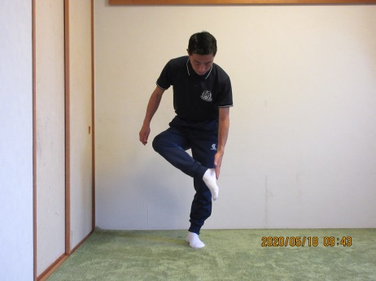　　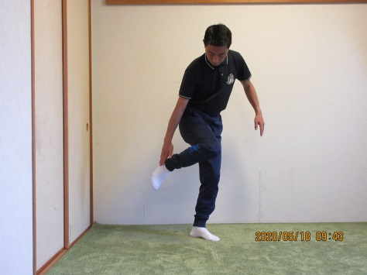　　　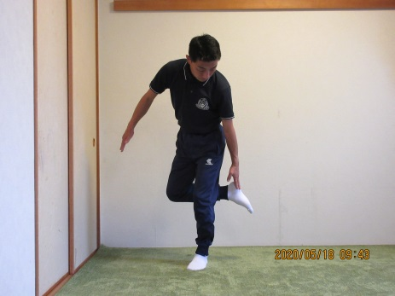

軸足でバランスをとりながら、左手でぎあ右足裏をタッチ／①、左手で右足くるぶしをタッチ／②、最後に軸足のうらから

右足を回して左手で右足裏をタッチ／③　最初はゆっくりでかまいません。バランスを崩して倒れないように気を付けて

ください！　速く出来るようになったら、両足連続にチャレンジしてみてね！

**☆ 運動遊び～体操画像　　＊ かかと歩き**

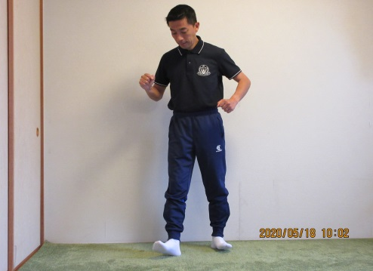　　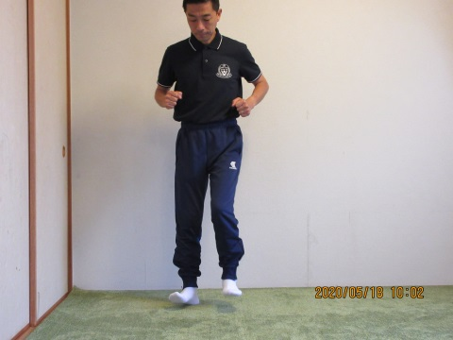　　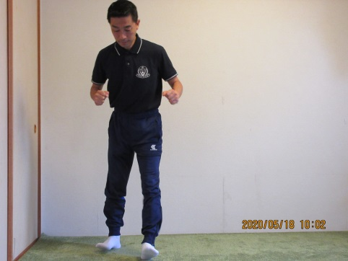

かかとに体重をのせながらバランスをとって歩いてみましょう！　出来るようになったら止まってかかとだけでバランスを

とってみて下さい！　体幹も刺激してくれます！

以上です。

第三弾はまた改めて配信します。